«Маленькая птичка»
(воробей)
Рисование по алгоритму цветными карандашами.
Материал для занятия:1/2 альбомного листа, цветные карандаши.
Учим детей различать основные части тела птицы; формируем знания о повадках воробья; воспитываем бережное отношение и любовь к пернатым. Наблюдение за воробьями.
Предварительная работа на прогулке: обращаем внимание на прыгающих воробьёв. Рассказать, что птицы прилетают ближе к людям, надеясь, что они их накормят. Предложить покормить птиц.
Загадка:
Птичка-невеличка.
Ножки имеет,
А ходить не умеет.
Хочет сделать шажок –
Получается прыжок.
Как называется птичка? (воробей)
- Что есть у птички? (глазки, клюв, лапки, крылья, перья, хвост)
- Сколько ног у воробья и как они ходят?
- Сколько крыльев у воробья и как они летают?
- Какого цвета пёрышки у воробья?
- Какие звуки издают воробьи?

Рассказать стихотворение:
«Скачет, скачет воробей,
Кличет маленьких детей:
Киньте крошек воробью,
Я вам песенку спою: «Чик – чирик!»
«Воробей, что ты ждёшь?
Крошек хлебных не клюёшь.
- Я давно заметил крошки,
Да боюсь сердитой кошки».
Рассмотреть внешний вид птиц.

Нарисуем воробья, которого вы видите каждый день и зимой, и летом на улице. Воробей – небольшая птичка. Цвет оперения серый и коричневый.

Рисовать будем поэтапно.
- Нарисуем круглую голову.
- Затем овальное туловище.
- Длинный хвостик треугольной формы.
- Затем крылышко (можно овалом).

- Нарисуем лапки и круглый глаз.

6. Раскрасим воробья, подбирая нужные цвета.

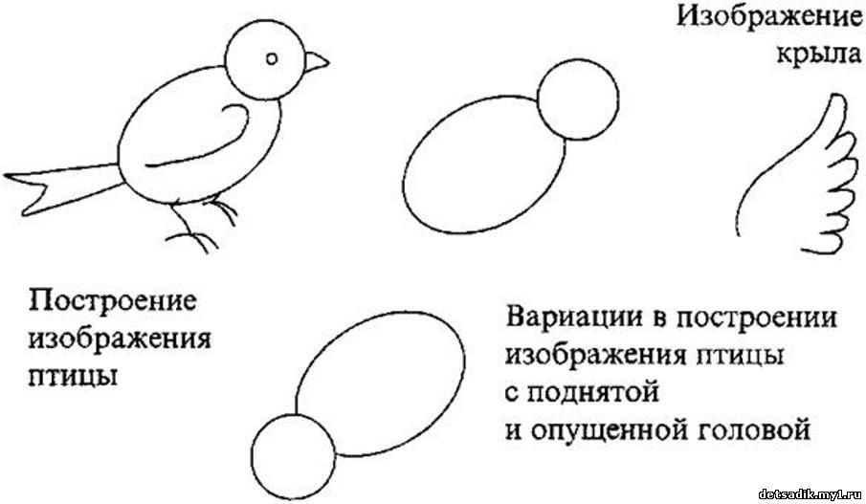

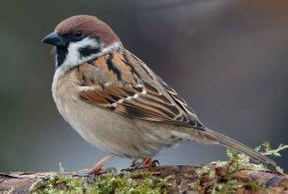

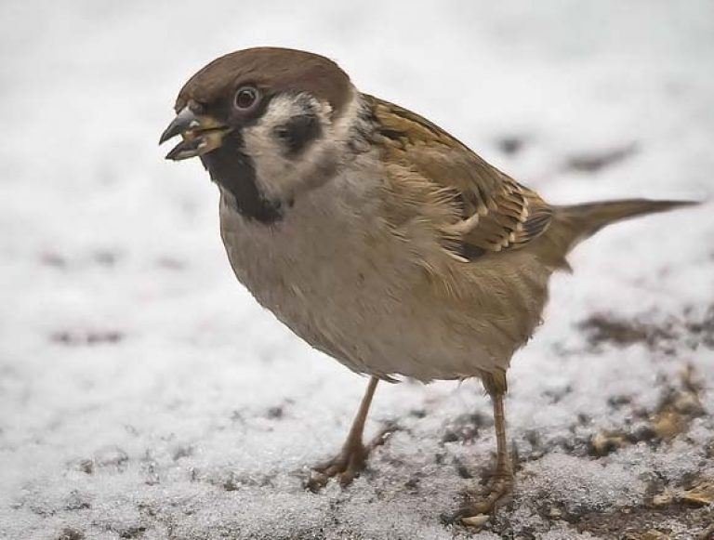

Чтение детям и заучивание наизусть
«Где обедал воробей?» - С.Маршак.
«Воробей» - А.Барто.
«Воробьиное купание» - В.Левин.
«Воробьи по проводам» - С.Маршак.
«Воробей» - С.Чёрный.
«Цап – Царап и Чик – чирик» - В.Лунина.
«Воробей» - А.Толстой.
«Воробей Чив» - Ю.Вакуленко.

